

中南大学创新项目
结 题 报 告

项目类型：创新训练□ 自由探索þ 研究性学习□（请在□中划“√”）
项目级别：国家级□省级□ 校级þ（请在□中划“√”）
项目名称： 基于需求预测与优化选址的共享单车调度研究
项目编号： ZY20170789
负责人姓名： 董瑶
负责人手机号: 18932446450
负责人E-mail: 1146626295@qq.com
项目所在学院： 数学与统计学院
指导教师姓名： 方晓萍、邓又军
指导教师手机号: 13618470211
指导教师E-mail: fxpmath@csu.edu.cn
执行年限： 1年
填表日期： 2018年3月06日

本 科 生 院
2018年制

填 写 说 明

1.结题报告由正文和附件两部分组成，正文部分请按表格要求填写，并可根据需要加页，要求层次分明，内容准确；附件部分包括学术论文、竞赛获奖证书等相关成果复印件，附在正文的后面。
2.项目所在学院认真审核，按时将结题报告一式一份报送本科生院创新与创业教育办公室。
3.项目结题验收结果为：优秀、良好、合格和不合格。
一、基本情况
项目名称 |  | 基于需求预测与优化选址的共享单车调度研究
主要成果 |  | 对长沙市共享单车的数量进行了时空调度
项  目  主  要  研  究  人  员 | 序号 | 姓名 |  | 学号 | 专业班级 |  | 所在学院 | 项目分工
项  目  主  要  研  究  人  员 | 1 | 董瑶 |  | 1303150118 | 统计1501班 |  | 数学与统计学院 | 项目负责人
项  目  主  要  研  究  人  员 | 2 | 孙姗 |  | 1303150128 | 统计1501班 |  | 数学与统计学院 | 数据挖掘
项  目  主  要  研  究  人  员 | 3 | 李安然 |  | 1303150119 | 统计1501班 |  | 数学与统计学院 | 数据分析
项  目  主  要  研  究  人  员 | 4 | 吴忠诚 |  | 1201150823 | 土木工程（T） |  | 土木工程学院 | 软件实现
项  目  主  要  研  究  人  员 | 5 | 黄俊雄 |  | 0109150107 | 交通设备与控制工程1504班 |  | 交通运输工程学院 | 算法设计
参与创新创业教育活动情况 |  |  | 1.
 |  |  | 2.
 |  |  | 3.
参加学科竞赛情况 |  |  | 省部级（含）以上：  2016年数学竞赛国家三等奖，湖南省二等奖（数学类）；2017年数学竞赛国家二等奖，湖南省二等奖（数学类）；国家英语竞赛二等奖；湖南省第二届青年志愿服务大赛二等奖 |  |  | 校级：  2017数学建模比赛校赛二等奖，2017校级英语阅读比赛三等奖；第十二届升华杯创业计划大赛校级三等奖，中南大学第六届工程制造设计大赛校级三等奖；
参加创新创业比赛情况 |  |  | 省部级（含）以上： |  |  | 校级：
参与相关训练或实践情况 |  |  | 校外：  长沙市食品安全问卷调查 |  |  | 校内：  1.创客空间：  2.实验室：  3.科研平台：  4.其他：

二、项目执行情况简介
内容提示：项目的目的和意义、国内外研究现状；预定计划执行情况，研究报告和过程记录的完整情况；团队成员分工和合作情况。（国家级项目1500字左右、省级项目1000字左右、校级项目800字左右，附件另附）
项目的目的和意义：
现实生活中，共享单车的身影随处可见，在便民利民的同时也产生了随意停放、资源分配不均的现象，因此，为改善此现象，合理设置单车停放点以及动态调度单车尤为重要。项目拟在问卷调查的基础上，利用交通软件及仿真技术，建立数学模型，实现上述目标。
董瑶擅长概括总述与数学建模，孙姗擅长数据收集及问卷分析，李安然擅长算法分析与软件画图，吴忠诚擅长方法论证与算法分析，黄俊雄擅长数值计算与编程。
随着“低碳生活”理念逐渐深入人心，以及“资源共享”概念的传播，共享单车在人们的生活中扮演着越来越重要的角色。然而人们的出行行为特征、规范停车意识具有差异性，这就造成了共享单车资源时空分配不合理及租赁者乱停乱放等问题。
如何有效地设置自行车停车点并对其进行动态调度，以方便人们的生活和获取更高利润，成为重要的研究课题。在问卷调查的基础上获取人们的出行特征，从而利用TransCAD软件进行自行车停靠点的设置，能够规范人们的行为，方便城市交通。另外，对不同停靠点的车辆进行动态调度，可以提高单车使用效率，并降低调度成本，获取最大利润。

国内外研究综述：
近年来共享单车的使用及普及出现了很大的发展，然而对其定价模型及调度原则等的研究基本上是一片空白。
李黎辉、陈华结合武汉市公共自行车租赁点布局规划，探索公共自行车租赁点布局规划的理论，提出自行车的总体布局思路。并将租赁点分成五类，给出了武汉市拟建800个公共自行车租赁点的布局方案[1]
耿雪、田凯以法国巴黎的城市公共自行车租赁点的布局规划为例，探讨了自行车交通出行需求预测的方法，阐述了租赁点的布置原则、方法及影响因素，并指出某些城市将公共自行车系统单一定位为解决公交出行的最后一公里难题，是有欠考虑的，将不利于租赁点的合理布局，并可能引发新的交通问题[2]
王晓巍以虎门为例，从宏观和微观层面对公共自行车系统规划的广度和深度进行了探讨，也在自行车交通系统的改善和设计方面提出了建议[3]
朱雷亭通过对英国自行车交通规划实践进行介绍及分析，提出一些对我国城市公共自行车发展的新思路[4]
何流、陈大伟等分析了目前公共自行车的使用特征和存在的问题，通过建立一个双层模型去评价和优化公共自行车租赁点布局方案，使得最优方案的区域出行成本和系统建设成本最小，并通过实例对该模型进行了验证[5]
鲍娜建立了TOPSIS选址模型，从规划部门、用户角度出发，将主观赋权法和客观赋权法结合起来确定影响参数的权重，并通过实例验证模型方法的可行性[6]

曾小明、邱志会等从自行车道及站点布局方面进行研究，来选择适合佛山市禅城区城市特点的公共自行车系统布局[7]
Alvina G.H.Kek等提出了一种三阶段预测优化仿真决策支持系统来帮助决策者进行资源分配和车辆调度。采用新加坡租赁公司运营数据对系统进行测试实验，测试结果表明该系统能降低37.1 %-41.4%的自行车调度数量，节省50%的调度人员费用开支[8]
董少红等基于PBS站点自行车数量的动态特点建立了在软时间窗约束下的以最大化服务站点满意度的公共慢行系统调度模型，并采用滚动时域优化算法和禁忌搜索算法对模型进行求解得到了动态调度策略[9]
Andreas Kaltenbrunner等利用巴塞罗那的公共自行车系统Bicing的数据分析了自行车交通流的机动性和时间、地形对自行车交通流的影响，并根据分析结果预测未来站点的自行车数量，为动态调度需求预测提供了一种有效的解决思路[10]
柳祖鹏等根据经典的担货郎问题的求解方法，把PBS的调度问题分为了自行车收集和发放两个步骤，采用两阶段法对PBS调度问题进行求解。随后，他研究了具有车辆容量约束和站点取货送货需求的PBS调度问题，建立了数学模型，改进了求解常规旅行商问题的蚁群算法以满足PBS调度问题的附加约束，并通过对武汉市的24个自行车站点的仿真验证了其算法的有效性[11][12]
Claudio Contardo等研究了PBS系统的动态平衡问题，其定义了动态调度问题并提出了动态调度的数学模型，并使用Dantzig-Wolfe分解和Benders分解得到了该模型可行解的上界和下界[13]
J. H. Lin等考虑了调度系统的路况和地形约束，为PBS系统调度的VRP问题提出了基于实际距离优化的调度模型，并使用实时站点信息、网络地理信息系统、城市路网数据、启发式算法设计和实现了PBS调度系统[14]
彭宇杰等研究了PBS系统的动态时间特性和模糊时间窗约束，从调度需求分类和用户满意度优化的角度建立了PBS的调度模型，并用南京市江宁区的PBS运营系统对模型进行了仿真验证[15]
张建国等分时段分析了PBS系统中一天中的自行车租还数量和调度需求，提出了以最小化费用和最大化站点满意度为目标的调度模型，并用蚁群算法近似求解不同时段的车辆调度问题，其实验结果表明该模型可以将站点满意度提高62.3%，将调度车辆行驶路程减少48.5%，将调度费用降低14.1%[16]
PBS正受到越来越多城市的认可，但是在实际操作层面仍然存在某些不容忽视和函待解决的问题[17]
1975年，Holland提出遗传算法(Genetic Algorithm)。这种优化思想来源于生物群体中优胜劣汰、适者生存的进化遗传规律，通过编码、交叉婚配、变异和优势个体选择等机制求解优化问题[18]
1977年，Glover提出禁忌搜索(Tabu Search)算法。这种方法将禁忌策略引入到局部搜索算法中，通过设置禁忌对象和改变禁忌长度使算法跳出局部最优解，并能在邻域连通条件下获得全局最优解[18]
1983年，Kirkpatrick提出模拟退火(Simulated Annealing)算法。这种算法将优化问题的最优解视为热力学中金属原子能量最低的状态，通过模拟的退火过程使算法收敛，并按照玻尔兹曼方程控制状态间的转移概率，以提高算法的全局搜索性能[18]
20世纪90年代初，Dorigo等提出蚁群优化(Ant Colony Optimization)算法。这种算法模拟蚂蚁群体觅食中发现最短路径的方法，利用挥发性的信息素C pheromone)记忆搜索路径和解的性能，并用概率的方法控制搜索路径的选择以防止算法陷入局部最优[18]
1995年，Eberhart和Kennedy提出粒子群优化(Particle Swarm Optimization)算法。这种算法通过共享飞鸟集群活动中的最优信息使群体的个体能根据自身适应性和全局的最优性选择运动的方向，引导群体在问题的求解空间中发生从无序到有序的演化运动，从而得到最优解[19]
1999年，Linhares提出捕食搜索(Predatory Search)算法。这种算法采用全局粗粒度搜索和局部重点搜索相结合的策略模拟猛兽捕食中大范围搜索和局部蹲守特点，兼顾了智能优化算法的搜索效率和解的质量[19]。
2002年，K.M.Passino等人提出了细菌觅食优化(Bacterial Foraging Optimization)算法。这种算法基于人体肠道内的Ecoli大肠杆菌吞噬食物行为的研究，通过趋化(chemotaxis )、复制(reproduction)和驱散(elimination-dispersal)实现全局优化搜索[19]
动态聚类法通过反复迭代的方法将数据集合分割成一定数量的分组，使得相同分组中的数据相似度尽可能高而不同分组的数据的相似度尽可能低。其典型代表有K-MEANS算法[20]. ISODATA算法[21]
系统聚类法通过自底而上或自顶而下地对数据集进行层次分解和合并的方法实现聚类分析。数据记录首先单独成组，然后不断迭代，将相似性高的分组合并，直到满足聚类要求。典型代表有BIRCH算法[22]， CURE算法[23]。
密度聚类法根据数据点的密度信息而非距离信息进行聚类分析，通过设置密度门限值将数据点密度超过阂值的区域单独成类或者归为最近类中。这种方法可以消除基于距离的聚类产生的球形空间划分的现象。典型代表有DBSCAN算法[24]、OPTICS算法[25]
图论聚类法将数据点作为图的节点，数据间的关系作为图的边，从而使聚类分析问题转化为图的问题，然后使用图论方法研究数据特征[26]

参考文献：
[1] 李黎辉,陈华,孙小丽.武汉市公共自行车租赁点布局规划[J].城市交通,2009,7(4 ):39-44.
[2]耿雪,田凯,张宇等.巴黎公共自行车租赁点规划设计[J].城市交通,2009,7(4) 21-29.
[3]王晓巍.虎门自行车交通系统规划与设计标准[J].道路交通与安全,2010,10(2):46-50.
[4]朱雷婷.英国自行车交通规划实践及其借鉴[J] 江苏城市规划,2011,12(205) 24-27.
[5] 何流,陈大伟,李旭宏等，城市公共自行车租赁点布局优化模型[J].武汉理工大学学报(交通科学与工程版) .2012,36(1):130-133.
[6]鲍娜.城市公共自行车租赁点选址决策及调度模型研究[D].陕西: 长安大学,2012.
[7] 曹小明,邱志会,梁家庆.佛山市禅城区公共自行车道与站点布局研究[J].佛山科学技术学院学报(自然科学版).2012,30(1):24-30.
[8] A.Kek, R.L.Cheu, and Q.Meng. A decision support system for vehicle relocation operations in carsharing systems[J ].Transportation Research.2009: 149- 158.
[9]董少红，赵敬洋，郭海锋，郭明飞.公共慢行系统的动态调度建模与滚动时域调度算法研究[J].公路工程.2009(6): 68-75.
[10]A.Kaltenbrunner, R.Meza, and J.Grivolla. Urban cycles and mobility patterns: exploring and predicting trends in a bicycle-based public transport system[J].Pervasive and Mobile Computing.2010(6): 455-466.
[11]柳祖鹏，丁卫东，程逸曼.公共自行车系统站点间调度优化研究[J].城市公共交通.2011( 1):39-42.
[12]柳祖鹏，李克平，朱晓宏.基于蚁群算法的公共自行车站间调度优化[J].交通信息与安全.2012(4): 71-74.
[13]C.Contardo, C.Morcncy, and L.M.Rousscau. Balancing a dynamic public bike-sharing system[R].CIRRELT.2012.
[14]J.H.Lin and T.C.Chou.A geo-aware and VRP-based public bicycle redistribution system[J].International Journal of Vehicular Technology.2012: 1- 14.
[15]彭宇杰, 赵俊晨，史可，姚苏楠,杨沫.基于需求分类和用户满意度的公共自行车优化调度研究[J].城市建设理论研究.2013(21).
[16]张建国，吴婷，蒋阳升.基于蚁群算法的公共自行车系统调度算法研究[J].西华大学学报(自然科学版).2014(3): 70-76.
[17]张昱，刘学敏,张红.中国城市公共自行车系统: 现状、问题和对策[J].中国发展.2013(5): 74-79.
[18]汪定伟，王俊伟，王洪峰.智能优化方法[M].北京: 高等教育出版社.2007:81-90.
[19]梁艳春，吴春国,时小虎.群智能优化算法理论与应用[M].北京: 科学出版社.2009: 9- 183.
[20]J.B.MacQueen.Some methods for classification and analysis of multivariate observations[C].Proceedings of 5th Berkeley Symposium on Mathematical Statistics and Probability.California:University of California Press.1967:281-297.
[21]G.H.Ball and D.I.Hall.ISODATA:a novel method of data analysis and pattern classification[R].Menlo Park:Stanford Research Institute.1965.
[22]Zhang Tian.BIRCH:a new clustering algorithm and its application[J].Data Mining and Knowledge Discovery.1997(1):141-182.
[23]S.Guha,R.Rastogi,and K.S.Cure:an efficient clustering aigorithm for large database[J].Information Systems.2001(26):35-58.
[24]M.Ester,H.P.Kriegel,J.Sander,and X.Xu. A density-based algorithm for discovering clusters in large spatial databases with noise[C].In:Proc.of the 2nd International Conference on Knowledge Discovery and Data Mining.1996:226-231.
[25]M.Ankers,M.Breuning,andH.P.Kriecel.Optics:ordering point to identify the clustering structure[C].In:Proc. of 1999 ACM-SIGMOD International Conference on Management of Data.NewYork:ACM.1999:49-60.
[26] 蔡晓妍，戴冠中，杨黎斌.谱聚类算法综述[J].计算机科学.2008,35(7):14-18.

三、项目研究总结报告
内容提示：项目取得的主要成果，如发表论文、获得专利情况、创新点、实践意义和社会影响；研究工作有哪些不足，有哪些问题尚需深入研究；项目研究工作中的收获、困难、问题和建议。（国家级项目5000字左右、省级项目4000字左右、校级项目3000字左右，附已发论文或其它成果证明材料复印件）

一、项目取得的主要成果
（1）长沙市市民出行的行为特征
1．居民出行方式构成分析
经过实地调研整理的数据分析得出，长沙市居民出行交通方式呈现多样化，居民出行以公交、地铁为主，约占40.1%，自行车出行比例为15.2%（2017年以前的数据（见表1-1）。
表 1-1 长沙市居民出行方式构成表
年份 | 步行 | 自行车 | 公交、地铁 | 汽车 | 电动车 | 其他
2017年 | 24.1 | 20.2 | 39.1 | 10.4 | 3.7 | 2.5
2010年 | 42.2 | 17.4 | 22.7 | 8.9 | 5.8 | 3
2003年 | 51.7 | 15.9 | 18.4 | 4.8 | 5.6 | 3.6
1996年 | 46.5 | 47.0 | 5.1 | 0.2 | 0.8 | 0.4

从2010年至今，自行车出行的比例呈上升趋势(见图3-1)，因为近几年各级政府推行低碳生活、绿色交通的理念，共享单车的出现更是加快了此趋势。
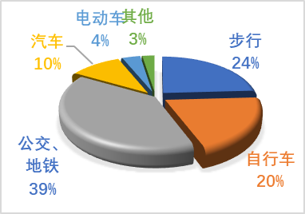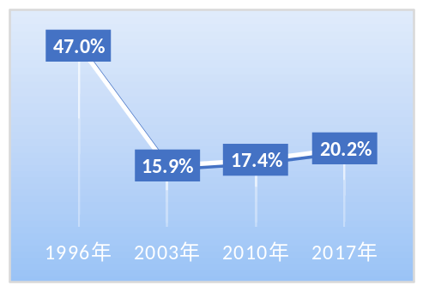
图1-3 2017年长沙市出行方式构成 图 1-4 长沙市自行车出行的变化曲线

2. 自行车出行时耗、距离特征
根据实地调研数据分析得出，长沙市自行车交通主要是短距离、短时间的交通出行方式，自行车交通的出行时耗大多集中在10—30分钟之内（见图1-5）；而自行车交通出行距离主要集中在5公里以内（见图1-6）。长沙市自行车交通出行和其他出行方式一样主要集中早晚上下班时间。在此仅进行步行与自行车两种交通方式的对比。
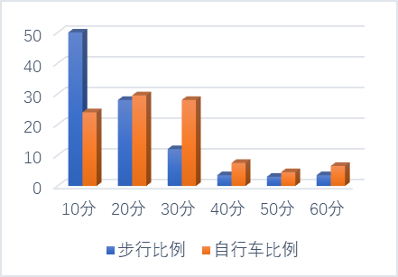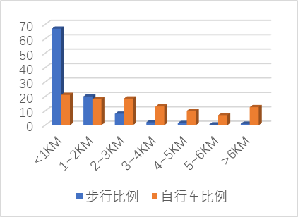
图1-5 自行车交通出行时耗分布图 图 1-6 自行车交通出行距离分布图

3．自行车交通流量分布特征
根据实地调研数据分析得出，长沙市有几个重要节点自行车流量较高，主要集中在长沙市五一广场、黄兴广场、橘子洲、中南大学等高校。同时共享单车比例大于私有自行车。由此可见，长沙市公共自行车已被市民广泛接受。
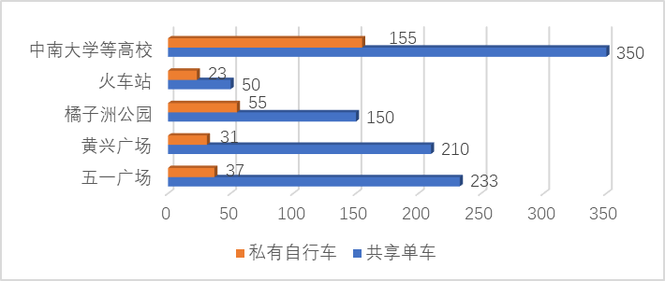
图1-7 自行车交通流量分布图

4．公众对共享单车系统的满意度
根据实地调研数据分析可知，共享单车的数目方面，仅有32%的长沙市民认为数量合理，47%的市民认为数目太多，也有21%的市民认为数目不足，这一方面说明共享单车数目不合理，也可能与共享单车位置分布不合理有关。
共享单车停放位置方面，仅有31%的市民认为停放点合理；而31%的市民认为停放点太远，这将会为市民寻找单车带来巨大障碍；同时38%的市民认为停放点太近，这反映了共享单车乱停乱放的现象，部分单车停放位置抢占其他用地，对市民的正常生活造成影响。
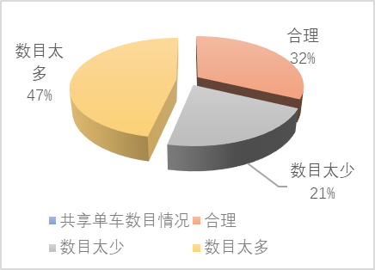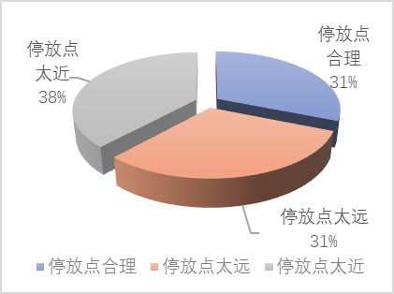
图 1-8 共享单车数目情况的评价 图 1-9 共享单车位置的评价

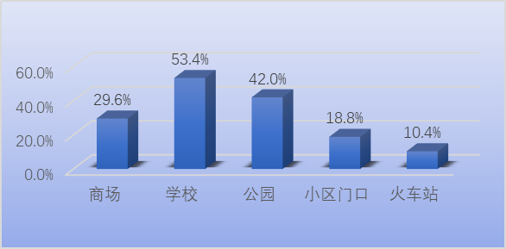
图1-10 增加共享单车数目意愿占比情况示意图

为更合理的调控共享单车的位置及数量，我们做了市民对各地区增加共享单车数量意愿的调查，最终发现市民更希望在学校、公园、商场增加共享单车。
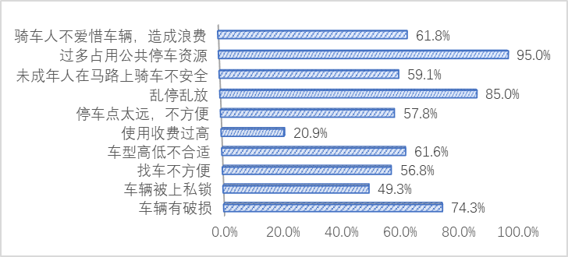
图1-11 共享单车存在问题的占比情况示意图
共享单车处于发展阶段，仍然存 在许多问题，我们通过问卷调查，得知市民发现的问题主要包括车辆有破损、车辆被上私锁、找车不方便、车型高低不合适、使用收费过高、停车点太远，不方便、乱停乱放、未成年人在马路上骑车不安全、过多占用公共停车资源、骑车人不爱惜车辆，造成浪费。其中95%的市民认为单车占用过多的公共停车资源，85%的市民都遇到了乱停乱放现象，同时74.3%的市民遇到车辆破损的现象，遇到其他问题的市民占比也很高。可见共享单车仍需改进。
（2）长沙市共享单车需求量预测
1. 划分交通小区
根据长沙市土地利用现状、总人口分布等情况，同时考虑小区的出行人均次数、出行总量、出行吸引量等因素，将长沙市所辖区域划分成13个交通大区。
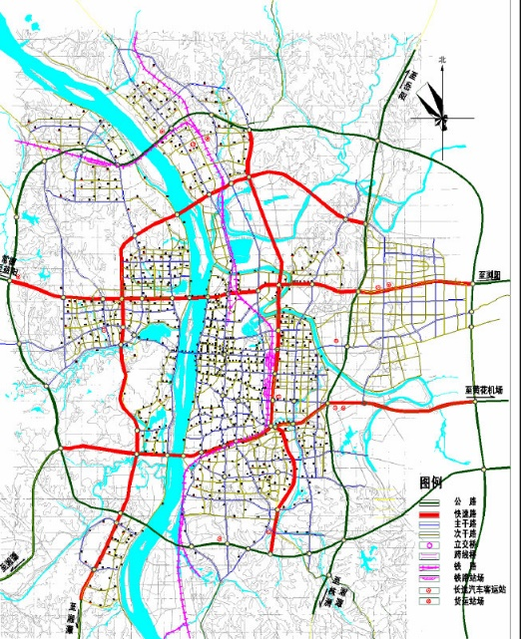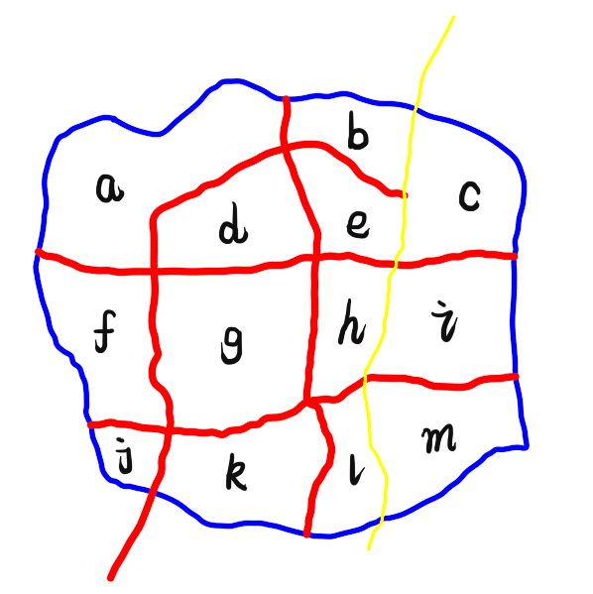
图 2-1 长沙市道路结构AutoCAD 图 2-2 长沙市自行车交通小区划分图
2. 出行生成
本文运用TransCAD软件预测出行生成的模型主要是计算不同出行目的下交通小区的日均交通产量以及吸引量，本模型分为四种出行目的：①基于家上班出行（HBW，即出行出发地为家，上班为目的地）②基于家上学出行（HBS，即出行出发地为家，学校为目的地）③基于家其他出行（HBO，即出行出发地为家，除上班、上学的其他地方为目的地）④非基于家出行（NHB，即出行出发地不是家的出行）
表 2-1 长沙市居民日出行率表
区域 | HBW | HBS | HBO | NHB
开福区 | 0.806 | 0.296 | 1.061 | 0.311
天心区 | 0.940 | 0.282 | 0.962 | 0.312
雨花区 | 0.925 | 0.281 | 0.937 | 0.309
芙蓉区 | 1.005 | 0.267 | 0.946 | 0.342
岳麓区 | 0.918 | 0.303 | 0.964 | 0.346
3. 出行分布
本文中交通分布预测模型采用重力模型（公式3-1）考虑到为了反应快速公交模式对长沙市出行分布带来的影响，故而采用出行时间作为阻抗参数，这样可以定义不同出行方式的函数（如各种出行方式出行吋问最小值）。再通过研究国内其他与长沙类似的城市的交通模型，建立了一套摩擦函数，得到不同出行目的摩擦函数采用伽马函数（公式3-2）的形式。最后通过运用TransCAD软件得出OD曲线图（图3-6）
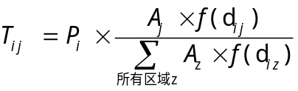 (公式3-1)
公式中：T_{ij}=区域i产生的吸引到区域j上的预测流量；
P_{i}=区域i产生的预测出行量；
A_{j}=吸引到区域j的预测出行量；
D_{ij}=从区域i到区域j的阻力；
F(d_{ij})=区域i与区域j之间的摩擦因数。
(公式3-3)
公式3-2中a、b、c、e参数的取值，优先考虑的是校准所选择的阻力函数去匹配研究区域的出行特点，也可使用该区域先前研究已经校准的参数。
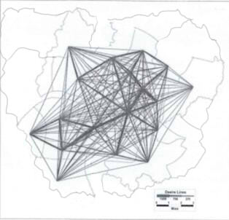
图 2-3 交通小区出行OD图
4. 交通方式划分
报据交通体系规划，并结合长沙市出行模式及出行结构，将自行车交通出行的比例保持在15%-20%，故在软件运行中取自行车出行比例为18%。
5. 交通分配
在交通分配中，流量分配的目的是得到非机动车流期望走廊，故可采用最短路径法进行道路网络流量分配，而作为体力型的交通工具，非机动车对距离的敏感性要比机动车高得多，采用最短路径法分配与现实情况是较为相符的。实际软件操作中，将路网层激活，将弹出的对话框如图3-8所示，选择最短路径法进行交通分配。
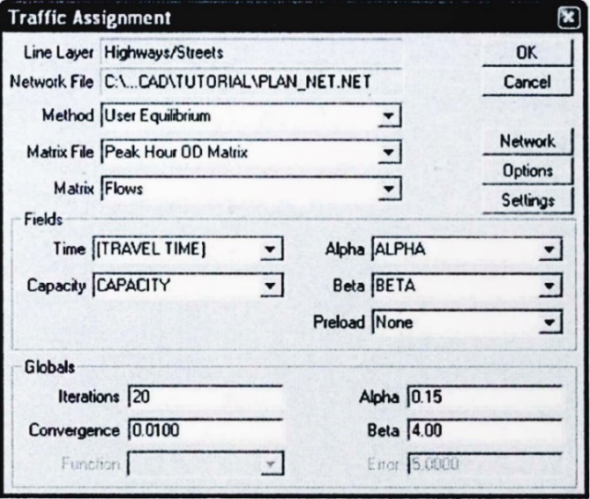
图2-4 traffic assignment 命令相关设置
考虑到非机动车道网的实际情况，根据原规划路网作出适当调整和局部限制，取消非机动车不能利用的高速公路、部分过江桥梁和隧道后，得到规划年非机动车交通的初始道网进行分配，预测慢行主流向及通廊。
图可以看出长沙市的自行车交通流主要集中在湘江两岸的河东的芙蓉区和河西的岳麓区、这两个片区与其他的交通小区间的自行午交通联系比较多。然而随着各交通小间的距离的加大，各个小区间的自行车交通需求相对的变小，这也符合自行车交通出行方式主要用于中短距离出行的实际情况。
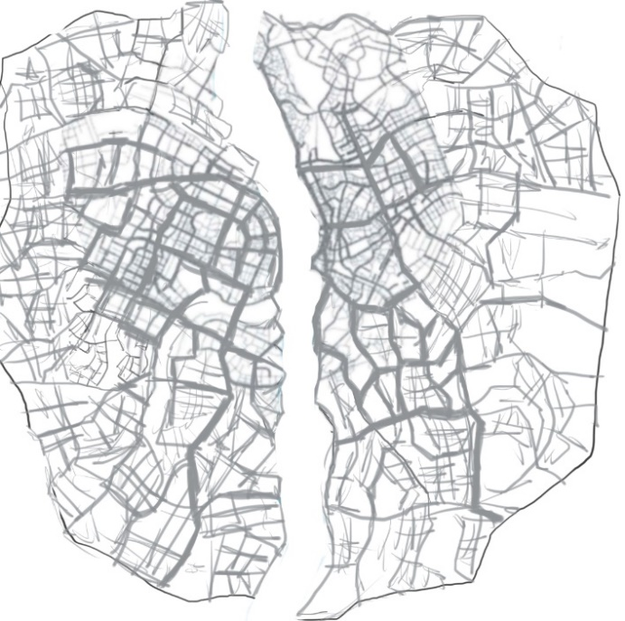
图2-5 长沙市自行车流量预测分配图

（3）长沙市共享单车停车点的规划选址
基于软件仿真结果，我们可以得到重点区域（见表3-1），同时得到了重要路段，并且依据车流量，路段的繁华程度等信息，将停车点容量按需求分为三个等级，（一级200，二级150，三级100），其中有一级停车点6个，二级停车点23，三级停车点17个。停车点位置见图3-1，各路段停车点的等级见表3-2。
表 3-1 停车点安置路段表
区域 | 重点区域 | 重要路段
芙蓉区 | 省委周边、火车站广场、锦泰广场、芙蓉广场、五一广场、汽车东站周边 | 五一路、芙蓉路、韶山北路、八一路、车站路、人民路、解放路、东二环线、晚报大道、万家丽路
天心区 | 省政府周边、新世纪体育文化广场周边、黄兴路步行街区域、沿江风光带 | 芙蓉路、韶山南路、劳动路、湘府路、湘江大道、书院路、南二环线、解放西路
岳麓区 | 市治周边、汽车西站周边、溁湾镇周边、东方红广场周边、梅溪湖周边、桔洲公园、长潭高速出入口 | 枫林路、桐梓坡路、金星大道、岳麓大道、潇湘大道、西二环线、麓山南路、新民路
雨花区 | 省人大周边东塘商圈周边、红星商圈周边、汽车南站周边、武广南站周边 | 芙蓉路、韶山南路、长沙大道、劳动路、人民路、车站路、香樟路、中意一路、湘府中路、万家丽路、时代阳光大道
开福区 | 省政协周边、烈士公园周边、汽车北站周边、湘雅医院周边、省会展中心周边、长永高速出入口 | 芙蓉路、东风路、营盘路、车站北路、福元路、三一大道、东二环线、万家丽路、开福寺路
表 3-2 停车点等级划分表
路段 | 等级 | 路段 | 等级
芙蓉区五一路 | 一级 | 岳麓区西二环线 | 三级
芙蓉区芙蓉路 | 三级 | 岳麓区麓山南路 | 三级
芙蓉区韶山北路 | 三级 | 岳麓区新民路 | 二级
芙蓉区八一路 | 二级 | 雨花区芙蓉路 | 一级
芙蓉区车站路 | 二级 | 雨花区韶山南路 | 三级
芙蓉区人民路 | 三级 | 雨花区长沙大道 | 二级
芙蓉区解放路 | 二级 | 雨花区劳动路 | 二级
芙蓉区东二环线 | 二级 | 雨花区人民路 | 三级
芙蓉区晚报大道 | 三级 | 雨花区车站路 | 二级
芙蓉区万家丽路 | 二级 | 雨花区香樟路 | 二级
天心区芙蓉路 | 三级 | 雨花区中意一路 | 三级
天心区韶山南路 | 二级 | 雨花区湘府中路 | 三级
天心区劳动路 | 一级 | 雨花区万家丽路 | 二级
天心区湘府路 | 二级 | 雨花区时代阳光大道 | 三级
天心区湘江大道 | 三级 | 开福区芙蓉路 | 一级
天心区书院路 | 二级 | 开福区东风路 | 二级
天心区南二环线 | 三级 | 开福区营盘路 | 二级
天心区解放西路 | 一级 | 开福区车站北路 | 二级
岳麓区枫林路 | 一级 | 开福区福元路 | 三级
岳麓区桐梓坡路 | 二级 | 开福区三一大道 | 二级
岳麓区金星大道 | 二级 | 开福区东二环线 | 二级
岳麓区岳麓大道 | 三级 | 开福区万家丽路 | 二级
岳麓区潇湘大道 | 二级 | 开福区开福寺路 | 三级

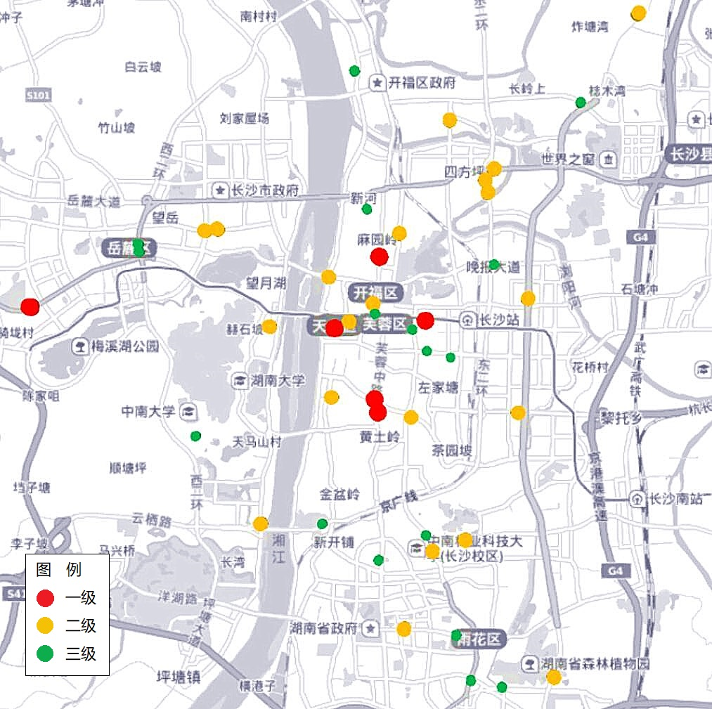
图3-1 长沙市自行车停车点预测分配图
（4）长沙市共享单车的调度方案
定义如下符号：
：动态调度时间轴的采样周期
：动态调度时间段的集合
：动态调度时间轴上的第n个时间段
：调度车辆的集合
：车辆v的装载容量
：车辆v到达站点i时的装载量
：从站点i到站点j的调度费用
：在时间段中，所有有调度需求的站点集合
：在时间段中，站点i的自行车数量
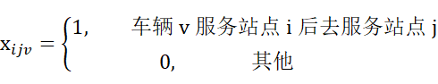
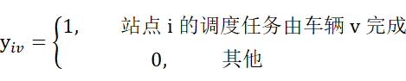
时间轴表示动态调度的整个调度周期，在动态调度过程中，我们以周期T对时间轴进行采样，把整个时间轴划分为了个时间段。PBS动态调度问题的数学模型如下：
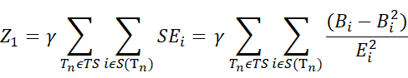
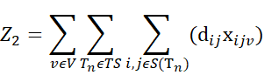
s.t.
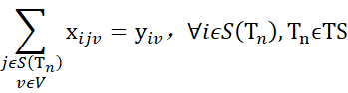
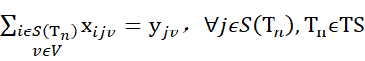
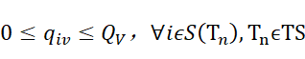
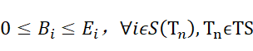
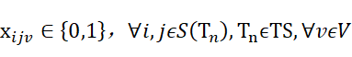
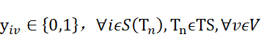
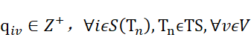
PBS动态调度的数学模型是非线性整数多目标规划模型。

本节采用 2017 年 11 月 25日 17:00~19:00出行晚高峰期间长沙市主城区 46个停车点的流量数据对调度规划模型进行仿真。 表给出了17:00~19:00时间段出现调度请求的站点各个时间内的调度需求量。
表4-1 长沙市46个站点各个时间内的调度需求量
站点编号 | 站点所在路段 | 站点等级 | 站点容量 | 17:00 | 17:30 | 18:00 | 18:30 | 19:00
1 | 芙蓉区五一路 | 一级 | 200 | 40 | 20 | -10 | -15 | -30
2 | 芙蓉区芙蓉路 | 三级 | 100 | -15 | 9 | 17 | 10 | 16
3 | 芙蓉区韶山北路 | 三级 | 100 | -16 | -10 | -14 | 11 | -18
4 | 芙蓉区八一路 | 二级 | 150 | -17 | 19 | 25 | -19 | 25
5 | 芙蓉区车站路 | 二级 | 150 | 18 | 17 | -13 | -23 | -25
6 | 芙蓉区人民路 | 三级 | 100 | 16 | -12 | 18 | -11 | 17
7 | 芙蓉区解放路 | 二级 | 150 | -19 | 18 | -14 | 15 | 14
8 | 芙蓉区东二环线 | 二级 | 150 | -22 | 16 | 14 | -14 | 23
9 | 芙蓉区晚报大道 | 三级 | 100 | -11 | 15 | -17 | 13 | 19
10 | 芙蓉区万家丽路 | 二级 | 150 | 16 | -15 | 22 | -24 | -15
11 | 天心区芙蓉路 | 三级 | 100 | -14 | -17 | 17 | -14 | 18
12 | 天心区韶山南路 | 二级 | 150 | -16 | -24 | -23 | 12 | 24
13 | 天心区劳动路 | 一级 | 200 | 40 | 15 | -15 | -20 | -40
14 | 天心区湘府路 | 二级 | 150 | -14 | -24 | -19 | 20 | -12
15 | 天心区湘江大道 | 三级 | 100 | -15 | 10 | 15 | 17 | 11
16 | 天心区书院路 | 二级 | 150 | -13 | -21 | 19 | -16 | -19
17 | 天心区南二环线 | 三级 | 100 | -13 | 17 | -18 | -18 | 13
18 | 天心区解放西路 | 一级 | 200 | 35 | 25 | 10 | -25 | -20
19 | 岳麓区枫林路 | 一级 | 200 | 30 | -20 | -15 | -20 | -30
20 | 岳麓区桐梓坡路 | 二级 | 150 | -19 | 15 | 19 | 20 | 20
21 | 岳麓区金星大道 | 二级 | 150 | -14 | -18 | 24 | -20 | -22
22 | 岳麓区岳麓大道 | 三级 | 100 | 15 | -13 | -18 | 15 | -13
23 | 岳麓区潇湘大道 | 二级 | 150 | 20 | 19 | -15 | 20 | -18
24 | 岳麓区西二环线 | 三级 | 100 | 11 | -13 | 15 | 13 | 15
25 | 岳麓区麓山南路 | 三级 | 100 | -11 | 14 | 14 | 13 | 13
26 | 岳麓区新民路 | 二级 | 150 | 14 | -18 | 21 | 25 | 20
27 | 雨花区芙蓉路 | 一级 | 200 | 45 | 30 | -10 | -10 | -20
28 | 雨花区韶山南路 | 三级 | 100 | -17 | -12 | 12 | -13 | 11
29 | 雨花区长沙大道 | 二级 | 150 | 21 | 25 | -21 | 16 | 23
30 | 雨花区劳动路 | 二级 | 150 | -17 | -17 | 24 | 14 | -19
31 | 雨花区人民路 | 三级 | 100 | -10 | 16 | -16 | 17 | 17
32 | 雨花区车站路 | 二级 | 150 | -20 | -22 | 15 | 19 | 19
33 | 雨花区香樟路 | 二级 | 150 | 24 | 24 | -18 | -16 | -17
34 | 雨花区中意一路 | 三级 | 100 | -18 | -11 | 16 | 18 | 14
35 | 雨花区湘府中路 | 三级 | 100 | -15 | 14 | -17 | 17 | 15
36 | 雨花区万家丽路 | 二级 | 150 | 13 | -14 | 17 | 17 | -18
37 | 雨花区时代阳光大道 | 三级 | 100 | -15 | -10 | 15 | -18 | 17
38 | 开福区芙蓉路 | 一级 | 200 | 40 | 25 | -10 | -15 | -25
39 | 开福区东风路 | 二级 | 150 | -13 | -18 | 21 | 19 | 15
40 | 开福区营盘路 | 二级 | 150 | -22 | 16 | -18 | -23 | -22
41 | 开福区车站北路 | 二级 | 150 | -17 | -18 | -20 | 14 | 14
42 | 开福区福元路 | 三级 | 100 | -13 | 16 | -14 | -15 | -18
43 | 开福区三一大道 | 二级 | 150 | 24 | -16 | -18 | -18 | 14
44 | 开福区东二环线 | 二级 | 150 | -17 | -18 | -21 | -22 | -14
45 | 开福区万家丽路 | 二级 | 150 | 20 | -19 | 20 | 16 | 19
46 | 开福区开福寺路 | 三级 | 100 | -19 | -15 | -16 | 18 | -11

对长沙市动态调度方案进行实验仿真，得到了五条较为合理的调度路线，调度路线的具体数据见表，调度路线见图。
表4-2 长沙市46个停车点的调度路线表
调度路线 | 路线长度(公里） | 站点平均服务能力 | 禁忌表
start=>1=>7=>2=>3=>30=>27  =>13=>16=>17=>end | 13.8 | 0.78712 | 10,11,45
start=>18=>15=>19=>26=>25  =>23=>end | 7.1 | 0.74341 | 1,13,43
start=>24=>22=>20=>21=>end | 5.4 | 0.69865 | 13,18,29
start=>45=>44=>42=>43=>41  =>9=>10=>6=>33=>12=>end | 18.9 | 0.76932 | 25,38,41
start=>39=>46=>40=>8=>4  =>5=>31=>32=>end | 10.4 | 0.80091 | 5,17,39

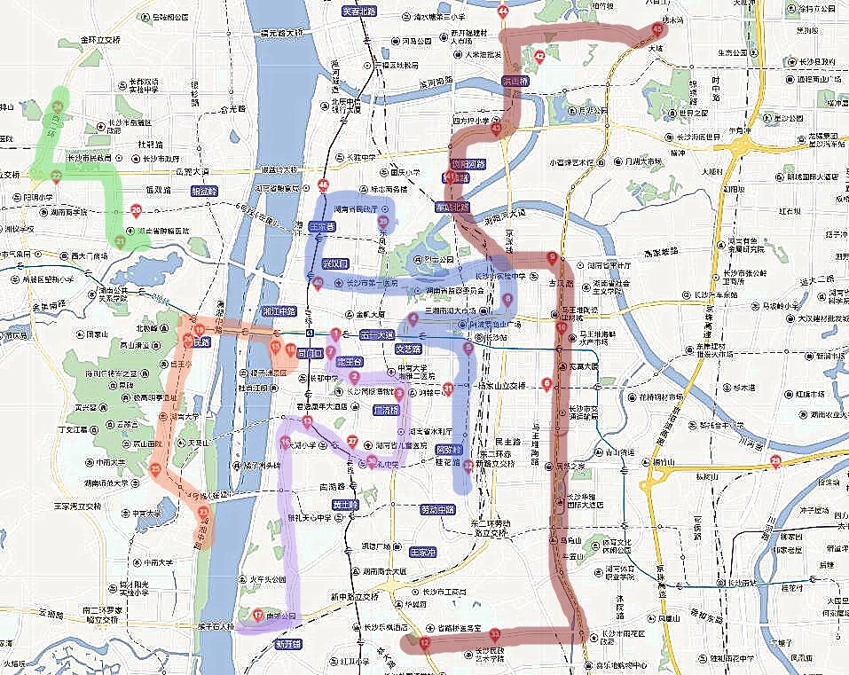
图 4-1 长沙市46个停车点的调度路线示意图

二、项目研究中需要进一步探讨的问题：
（1）如何改进调查方法，使获取的的数据更合理，利用样本更好的推断总体
（2）如何改进算法，考虑人们骑车使各地点共享单车数目变化的因素，不仅对共享单车数量进行时空调度，还能节省人力、财力、物力。
（3）如何将方法推广，使之可以适用不同的城市，适用不同的领域。

三、项目研究工作中的收获、困难、问题和建议
为完成这项创新创业的项目，我们几个小组成员都付出了很多，我们一起查文献，搜资料，讨论交流，确定研究对象，实地考察，寻找解决办法，完成论文，那些努力的日子真的很让人怀念，这个过程中我们不仅仅留下了美好的回忆，也学到很多东西。
去年的这个时候，我们还在探讨准备完成什么样的创业项目，选取研究对象，寻找导师，完成申请，而如今，我们已经到了结题报告收尾的工作。虽然我们们的研究中依然有很多不足，但是一年辛勤付出，依然让我们获得了甘甜的果实。也许我们的研究还不能完全解决问题，也没有多大的创新，但是我们也为解决共享单车调度问题提供了思路。这是一次锻炼，我们将理论与实际结合，解决实际问题，增强了团队合作能力的同时也给我们每个人增强了信心，此外，我们也学到了很多知识。
回顾这一年的探索历程，我们存在的主要问题出现在方法的选取与应用上，当我们搜集资料，查阅文献后发现许多不同的方法时，我们在选取最合适的方法上遇到了困难，每个方法都有其优点，好似有都与我们的研究对象有所关联，但是好似又不能完全的适用我们的项目，最终我们通过讨论交流，咨询导师等选取了最合适的方法。在整个项目完成中，我们最大的困难是计划不够全面，初期确定项目后，虽然初步确定了个时间段的需要进行的工作，但是，计划赶不上变化，当我们最终确定方法时发现中期的调研不够全面，算法中需要的数据中期并未获得，所以我们只能对前面的工作进行补救。这都是我们考虑不够全面的结果。
感谢自由探索立项给了我们一个将理论与实际结合解决问题的机会，也感谢学校为我们提供了一个施展和锻炼自己的能力的条件，希望学校在以后会继续开展创新创业的活动，帮助更多的人。我们也会在将来的学习、生活、工作中发扬创新创业的精神。

四、经费使用情况
经费合计0.1（万）元，其中，学校配套资助0.1（万）元，学院配套资助0元，其他经费 元。
经费支出情况：

五、指导教师审核意见
项目指导教师对结题的意见，包括对项目研究工作和研究成果的评价等。

指导教师签章：
年 月 日

六、学院结题审核意见
项目负责人所在学院（系）专家组对结题的意见，包括对项目研究工作和研究成果的评价等。

负责人签章：
年 月 日

七、学校专家组结题审核意见
对项目研究的任务、目标、方法和研究成果水平等进行评价，是否结题。

专家组组长签名：
年 月 日

八、学校创新创业教育办公室结题审核意见
盖章：
年 月 日

